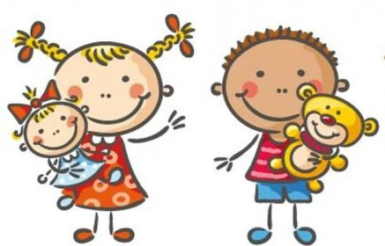 Jídelní lístek
19. – 23. 9. 2022
PONDĚLÍ | Svačina: | Chléb, tvarohová s pórkem, kedluben, bílá káva (1a, b, 7)
 | Polévka: | Z červené čočky (1a)
 | Oběd: | Vepřová pečeně po selsku, bramborový knedlík, hlávkové zelí (1a, 12)
 |  | čaj
 | Svačina: | Knuspi, falešný humr/celer, mrkev, vejce/, pomeranč, čaj (3,7, 9)
ÚTERÝ | Svačina: | Bramborec, masová pomazánka, paprika, čaj (1a, b, 7, 10)
 | Polévka: | Jarní zeleninová (1a, 7, 9)
 | Oběd: | Vařené vejce, brambor, špenát (1a, 3, 7)
 |  | čaj s citronem
 | Svačina: | Puding malinový, piškoty, čaj, banán (1a, 7)
STŘEDA | Svačina: | Chléb, čočková pomazánka, jablko, mléko (1a, b, 7)
 | Polévka: | Česneková s bramborem (3, 9)
 | Oběd: | Námořnické maso/hovězí nudličky na protlaku/, rýže (1a, 3)
 |  | mošt
 | Svačina: | Cereální rohlík, máslo rostlinné, ředkvička, čaj(1a,,b,c, 6, 7,11)
ČTVRTEK | Svačina: | Kroužky snídaňové s mlékem, švestka
 | Polévka: | Kuřecí s drobením (1a, 3, 9)
 | Oběd: | Smažený vepřový řízek, bramborová kaše, kompot (1a, 3, 7)
 |  | mošt
 | Svačina: | Vita chléb, pom. z červené řepy, mrkev, čaj s citronem (1a, b, 7)
PÁTEK | Svačina: | Veka, meruňkové máslo, hruška, kakao (1a, 7)
 | Polévka: | Rajčatová s quinou (1a, 9)
 | Oběd: | Slepice na paprice, tarhoňa (1a, 7)
 |  | čaj
 | Svačina: | Chléb, mrkvová pomazánka, rajče, čaj (1a, b, 7)

Kolektiv kuchyně Vám přeje dobrou chuť.
Ovoce a zelenina dle aktuální nabídky trhu !!!
Jídlo je určeno k okamžité spotřebě.Změna jídel a alergenů vyhrazena.
Jídlo obsahuje alergeny, které jsou značeny čísly v závorce – např. (1, 3,7)
Stopové prvky neznačíme.

